Specializzazione: suggerita post Diploma  non universitaria, Low Cost, breve | per diventare eXpert. occupato, di Alto profilo > subito alla  www.paraUniversita.it  ampia formazione x Lavoro certo  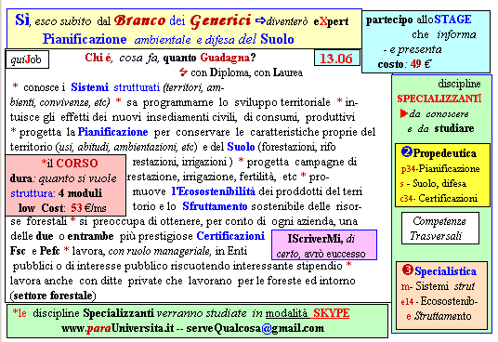  Il corso ed i suoi contenuti personalizzeranno il mio curriculum | NFO o SmS 13  392 8233 155  e Tu, 13 Mar  partecipi allo STAGE   (vedi Allegato)  che informa e presenta  la Specializzazione ?    Sì, poi frequenterò  il CORSO 13.05  specialisTico

